Муниципальное бюджетное общеобразовательное учреждение Судиславская средняя общеобразовательная школа
Судиславского муниципального района Костромской области
Составитель: учитель биологии Кабанова Наталия Николаевна
Технологическая карта урока биологии в 6 классе (ФГОС)
Тема урока: «Поведение организмов»
Место урока в теме: урок № 5 в теме «Регуляция жизнедеятельности организмов»
Тип урока: урок открытия новых знаний
Форма учебной деятельности: коллективная, парная, индивидуальная.
Методы: проблемно-интегративный, эвристический, объяснительно-иллюстрированный.
Оборудование: на доске зашифрована тема урока, на столах - карточки с заданиями, оценочные карты, компьютер, проектор, экран
Цель урока: создать условия для формирования обучающимися первоначальных представлений о поведении организмов, о различных формах поведения в зависимости от уровня организации организмов.
Образовательные задачи:
- применение обобщения знаний, умений и навыков в новых условиях – создание проблемной ситуации;
- контроль и самоконтроль знаний, умений и навыков с помощью домашней работы;
- уметь устанавливать существенные признаки, являющиеся основой различных классификаций;
- уметь устанавливать причинно-следственные связи между потребностями организмов и разновидностями их поведения .
Развивающие задачи:
- развитие умений сравнивать, обобщать, правильно формулировать задачи и излагать мысли;
- развитие логического мышления, внимания и умения работать в проблемной ситуации.
Воспитательные задачи:
- формирование у учащихся познавательного интереса к биологии посредством примеров из живой природы;
- воспитание таких качеств характера, как настойчивость в достижении цели;
- воспитание интереса и любви к предмету через содержание учебного материала, умение работать в коллективе, взаимопомощи, культуры общения

Этап урока | Деятельность учителя | Деятельность обучающихся | Формируемые УУД
 |  |  | предметные | метапредметные | личностные
- Организационный этап (2 мин) | Приветствует учащихся, организует рабочее место;  Проверяет количество учащихся в классе, наличие дежурных по классу. Настраивает на работу на основе изученного ранее материала. | Приветствуют учителя, организуют своё рабочее место, отвечают на организационные вопросы, демонстрируют готовность к уроку. |  | Коммуникативные: Планирование сотрудничества. Управление своим поведением и деятельностью. | Развитие умения организовать рабочую среду. Развитие доброжелательности и эмоциональной отзывчивости.
- Этап актуализации - самостоятельного формулирования темы и цели урока  (5мин.) | 1) Организует письменный фронтальный опрос по предыдущей теме «Размножение, рост и развитие организмов» по карточкам – работа в мини группах – парах.  (Приложение 1)  2) На основе ответов подводит обучающихся к открытию темы урока и формулированию цели.  2) Предлагает оценочные листы для самооценки обучающимся.  (Приложение 2) | 1) Обсуждают в парах задание, совместно ищут варианты решения.  2)Подставляют пронумерованные буквы в соответствующие клетки зашифрованной темы урока.  Формулируют цель урока.  3) Сверяют свои результаты с образцом, самостоятельно выставляют оценку | Размножение, рост, раздражимость, зигота, оплодотворение. | Регулятивные: контроль, коррекция знаний  Познавательные: использование знаково-символических средств при решении заданий  Коммуникативные: монологические ответы, диалоговая коммуникация при обсуждении в парах. | Самоопределение и смыслообразование.  Умение проявлять лидерские качества, уважать мнение партнера, толерантно относиться к оценке результатов
- Этап открытия новых знаний, первичного их усвоения и контроля (20 мин) | 1.Демонстрирует презентацию на тему « Поведение животных». (Приложение 3)  Контролирует процесс составления опорного конспекта учащимися по ходу объяснения материала  2. Организует выполнение решения задач по группам, оказывает консультационную помощь и поддержку группам при выполнении заданий, определении видов поведения организмов: 1) по описанию поведения  ( Приложение 4)  2) по изображениям на рисунках  (Приложение 5)  3.Наблюдает за ходом исследования  4. Корректирует по необходимости формулировку выводов по результатам.  5. Организует проверку результатов | 1. Слушают объяснение учителя, усваивают наглядную информацию со слайдов презентации, фиксируют главное в тетрадь, составляют опорный конспект по теме.  2. Работают в парах методом кооперации над определением видов поведения животных по описанию и рисункам на карточках  3. Обсуждают и анализируют результаты  4. Фиксируют наблюдения  5. Заносят данные в таблицу  6. Проверяют полученные результаты с  7. Самостоятельно выставляют оценку | Поведение. Виды поведения животных:  Пищевое - поведение, определяемое обменом веществ (добывание и прием пищи, запасание пищи).  Ориентировочное - стремление животных передвигаться, осматривать, активно исследовать окружающую среду в целях осуществления контроля ситуации.  Комфортное - уход за телом, очищение шерсти и кожи тела, груминг – совместная ловля блох, почесывание определенного участка тела об субстрат, почесывание тела конечностями, катание по субстрату, купание в воде, песке, потряхивание шерстью, позы покоя и сна.  Конкурентное - поведение в конфликтных ситуациях (борьба за пищу, отношения «хищник-жертва» , полового партнера, территорию, доминирование,)  Репродуктивное -территориальное поведение, ухаживание, спаривание, забота о потомстве.  Общественное - поведение внутри прочных сообществ животных (стая, улей, муравейник), когда члены сообщества играют разные роли, направленные на сохранение сообщества и его защиту. | Регулятивные:  Умение сравнивать, обнаруживать и формулировать проблему, определить цель учебной деятельности, организовывать свою работу в паре, оценивать результаты своей деятельности.  Познавательные умение преобразовывать информацию, умение анализировать, делать выводы, составлять опорный конспект  Коммуникативные: умение присваивать словесную информацию, трансформировать ее в письменный вариант,  выслушивать мнение напарника, обсуждать, оценивать правильность высказываний, формулировать свои ответы. | Принятие социальной роли обучающегося, развитие мотивов учебной деятельности и формирование личностного смысла обучения, социальных и межличностных отношений, уважение к своей деятельности,  осознание ее значимости на конкретном жизненном этапе, уважение к партнеру  к партнеру, учителю.
- Этап творческого применения знаний  знаний - рефлексия  (10 мин) | Предлагает смоделировать поведение животных и изобразить заданные варианты с помощью действий. | Применяют в нетрадиционной ситуации, полученные знания и личный опыт, накопленный в результате наблюдения за поведением животных, показывая экспромтом, так называемые «Театральные миниатюры» | Творческое задание  (Приложение 6) | Регулятивные: контроль в форме сравнения способа действия и его результата. Коррекция. Осознание качества и уровня усвоения материала.  Познавательные: умение преобразовывать информацию, умение анализировать, применять, преобразовывать информацию во время моделирования ситуации.  Коммуникативные:  Готовить выступление и показывать его перед коллективом.  Выступать перед аудиторией, доказывать свою точку зрения. | Наличие внутренней позиции, адекватной мотивации учебной деятельности, включая учебные и познавательные мотивы. Проявление лидерских качеств, качеств смелой творческой личности, способной принять ответственность на себя.
- Этап подведения итогов занятия, записи домашнего задания и инструктирования по его выполнению (3мин) | Организует обучающихся на оценивание итогов своей работы, предлагает выставить итоговую оценку в оценочных листах и сдать листы учителю.  Объявляет домашнее задание и  объясняет варианты его выполнения.  Благодарит учащихся за урок. | Выставляют итоговую оценку в оценочных листах и дневниках.  Записывают домашнее задание к следующему уроку.  Получают инструкцию по его выполнению. |  | Регулятивные: Контроль результата | Самоопределение и смыслообразование
Д/з: п.39. Привести примеры 6 видов поведения, характерных домашнему животному.

Приложение 1
Фронтальный письменный опрос
Разгадайте зашифрованную тему урока, выполнив терминологический контроль по предыдущей теме:
1 | 2 | 3 | 4 | 5 | 6 | 7 | 8 | 9

- Увеличение массы и размеров тела
2
- Оплодотворенная яйцеклетка
8
- Воспроизведение себе подобных организмов
 |  |  |  | 7 |  |  |  |  |  | 4
- Способность организмов воспринимать воздействие внешней среды, реагировать на них
5
- Процесс слияния мужской и женской гаметы
 | 1 |  |  |  |  |  | 3 |  |  | 6 |  |  | 9

Приложение 2

Оценочный лист
- Терминологический контроль (самооценка)
- 5 правильных ответов – «5»
- 4 правильных ответов –«4»
- 3 правильных ответов –«3»
- 1- 2 правильных ответа – «2»
- Классификация по 6 типам поведения по рисункам:
- 6 правильных ответов –«5»
- 4-5 правильных ответов – «4»
- 3 правильных ответа –«3»
- менее 3– «2»
- Классификация по 6 типам поведения по текстовым примерам:
- 6 правильных ответов – «5»
- 4-5 правильных ответов – «4»
- 3 правильных ответов – «3»
- менее 3– «2»
- Моделирование ситуативного поведения животных (фронтальная оценка работы в паре)
- Узнаваемо, четко, эмоционально - «5»
- Узнаваемо, не достаточно эмоционально - «4»
- Можно догадаться по отдельным элементам - «3»
- Отказ от выполнения задания - «2»
1 | 2 | 3 | 4 | Итоговая оценка

Приложение 3
Слайды презентации
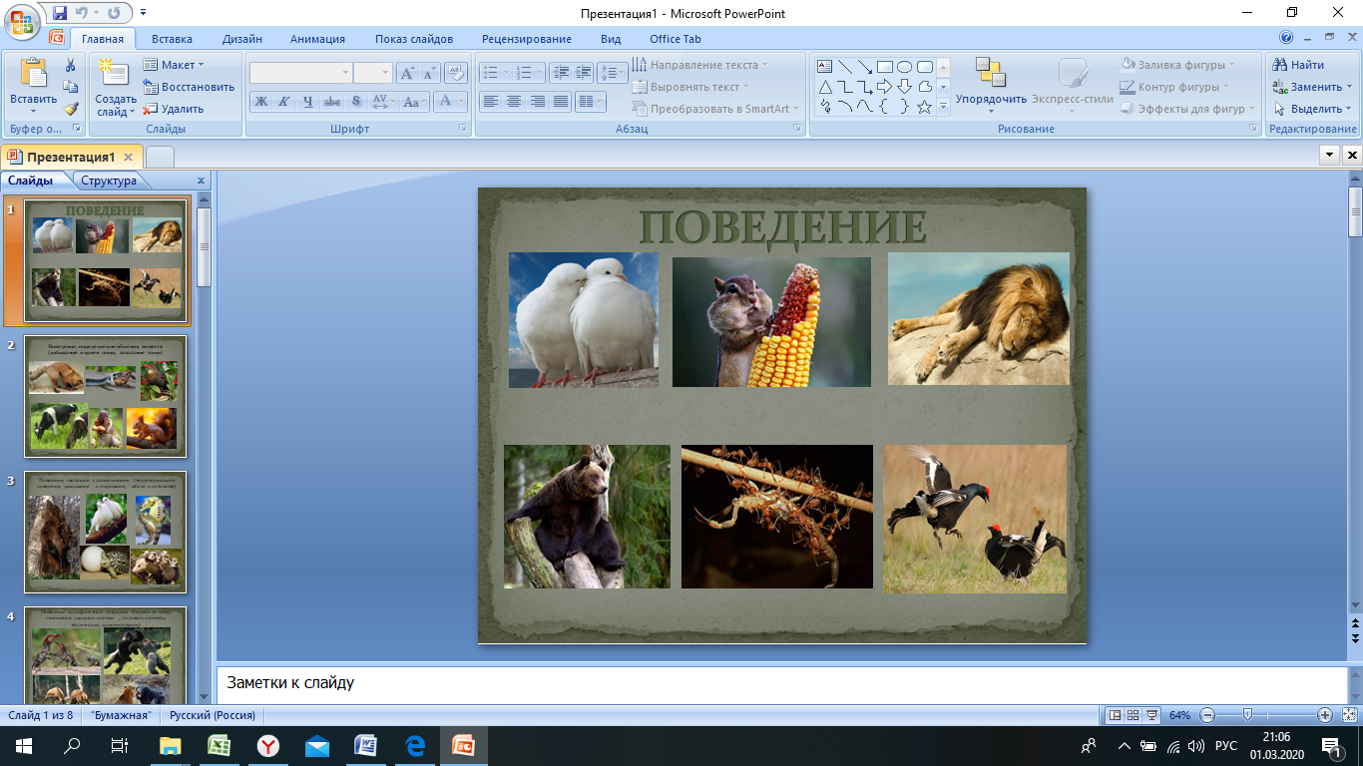 | 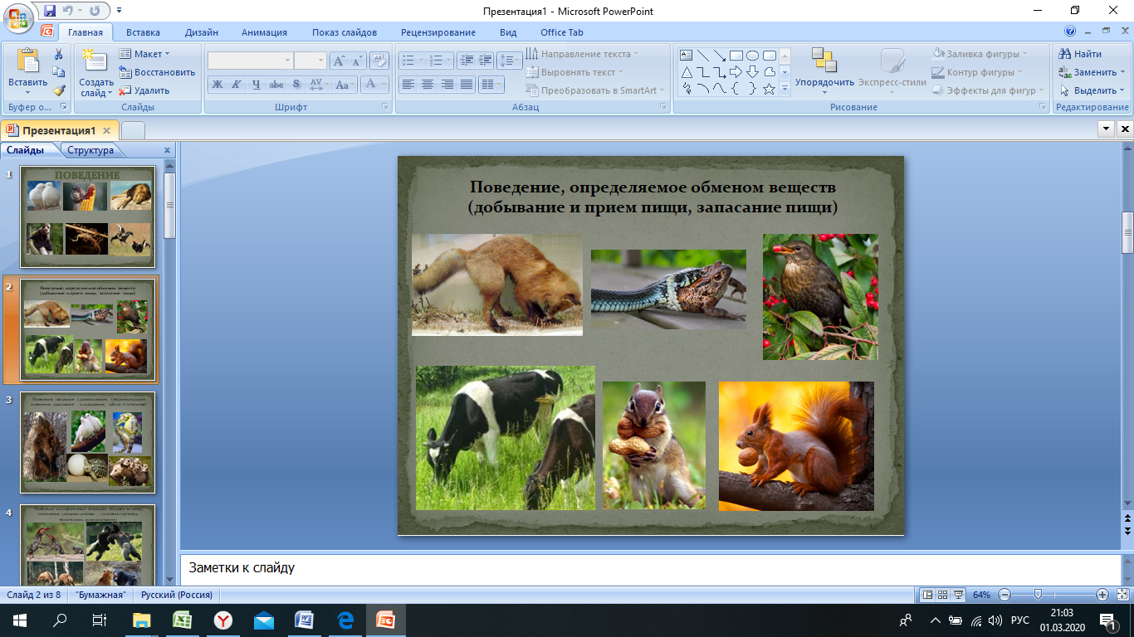 | 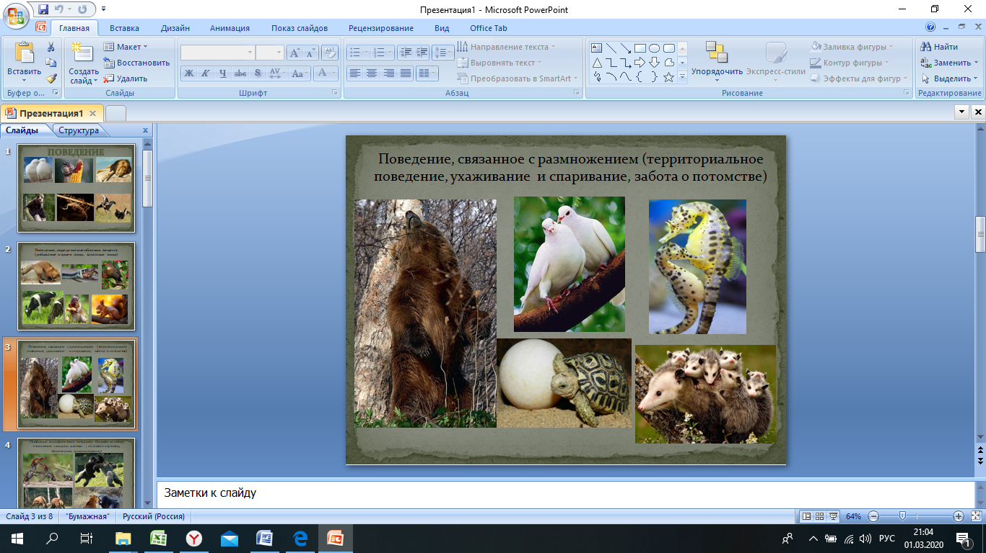 | 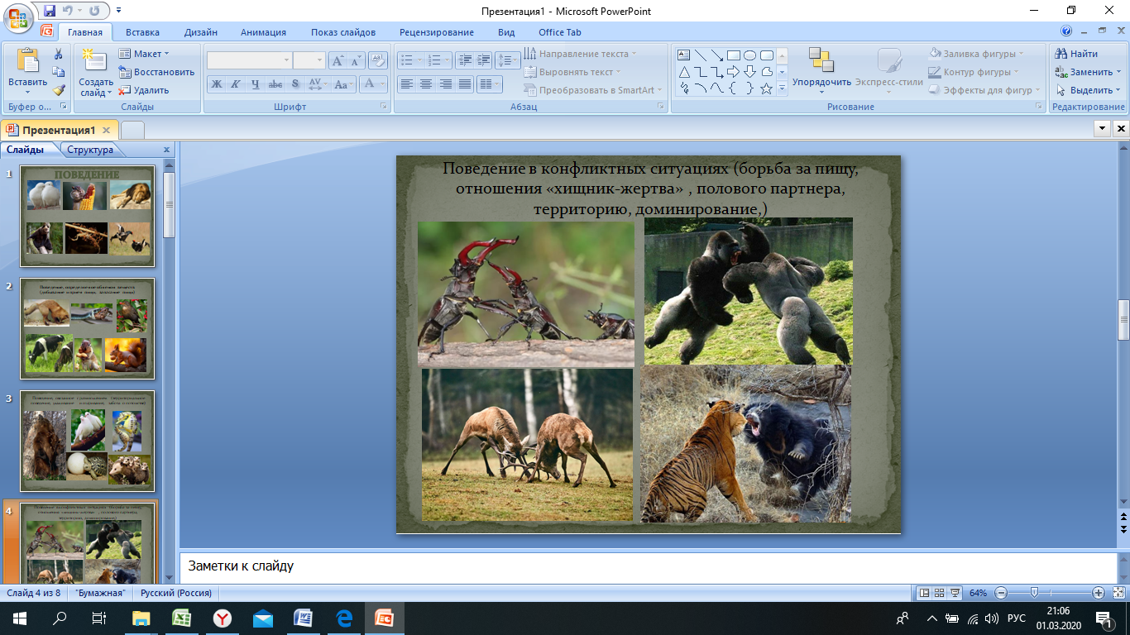
1слайд | 2слайд | 3слайд | 4 слайд
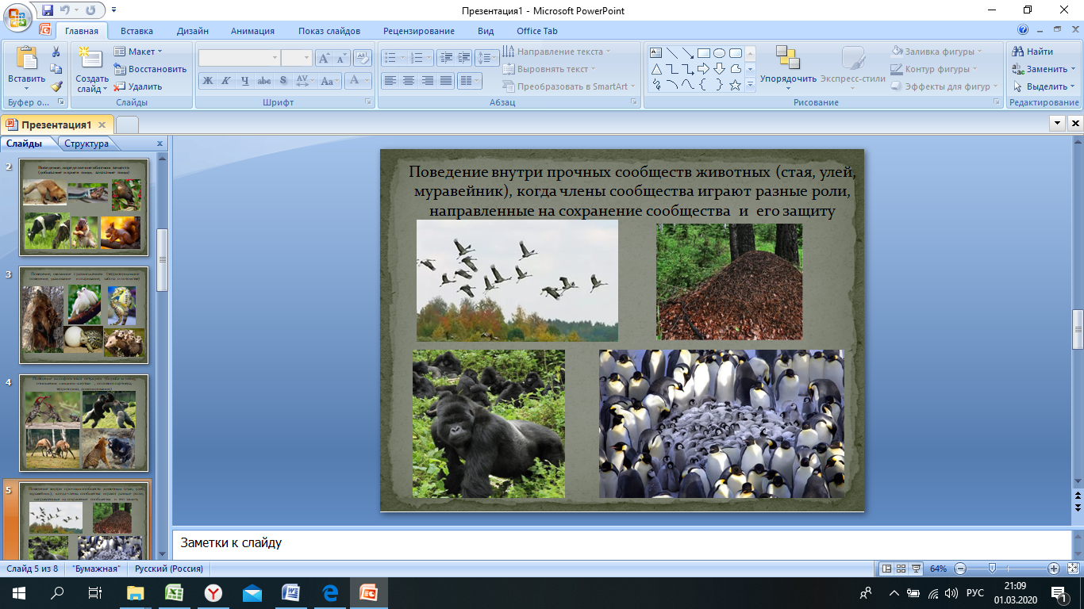 | 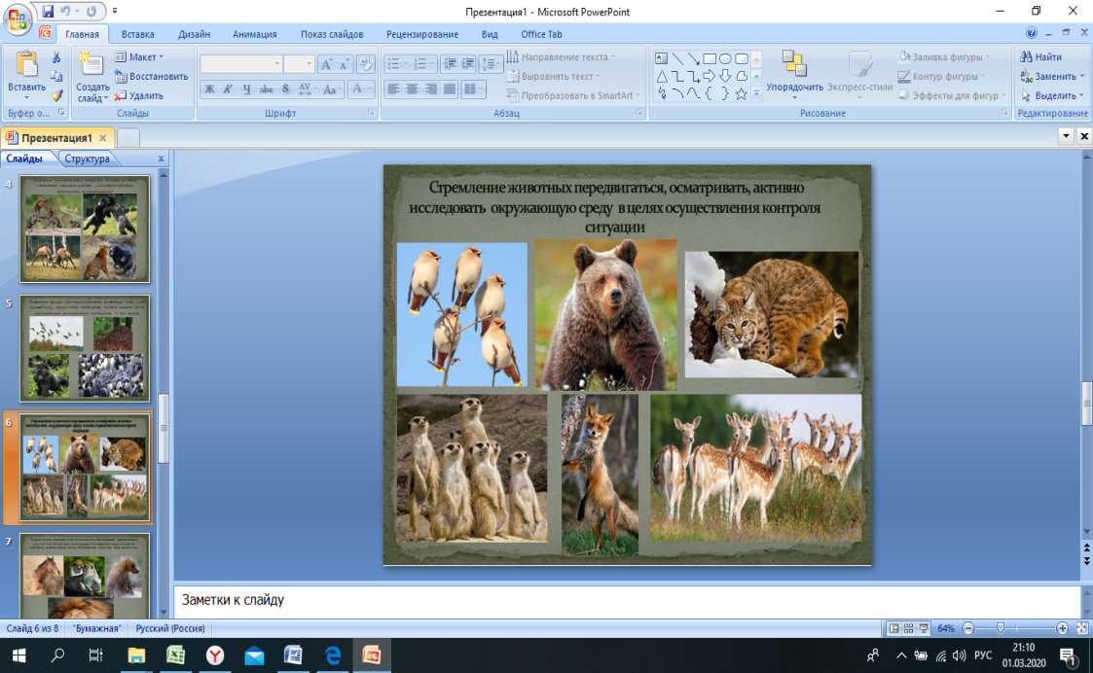 | 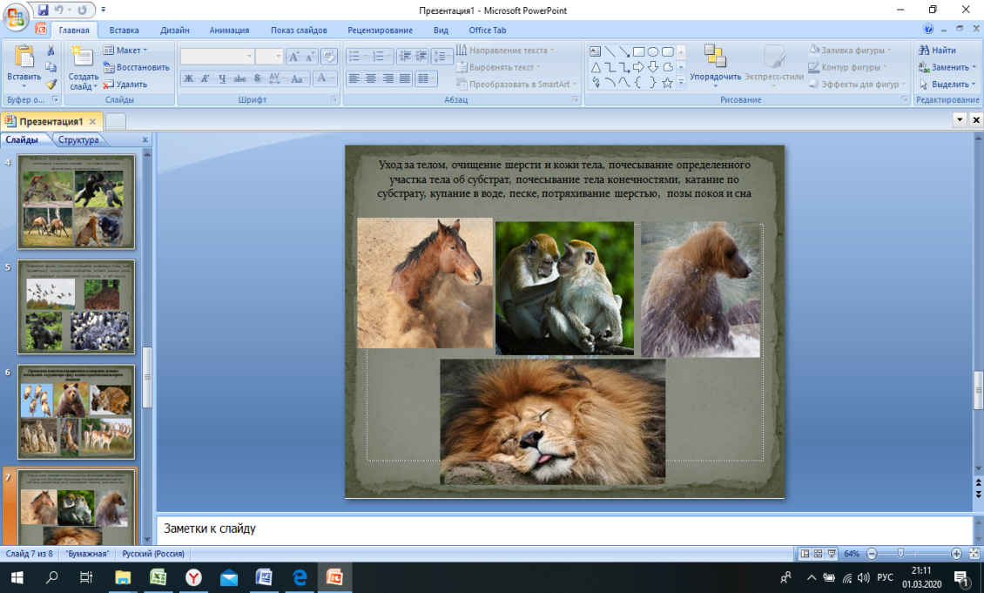 | 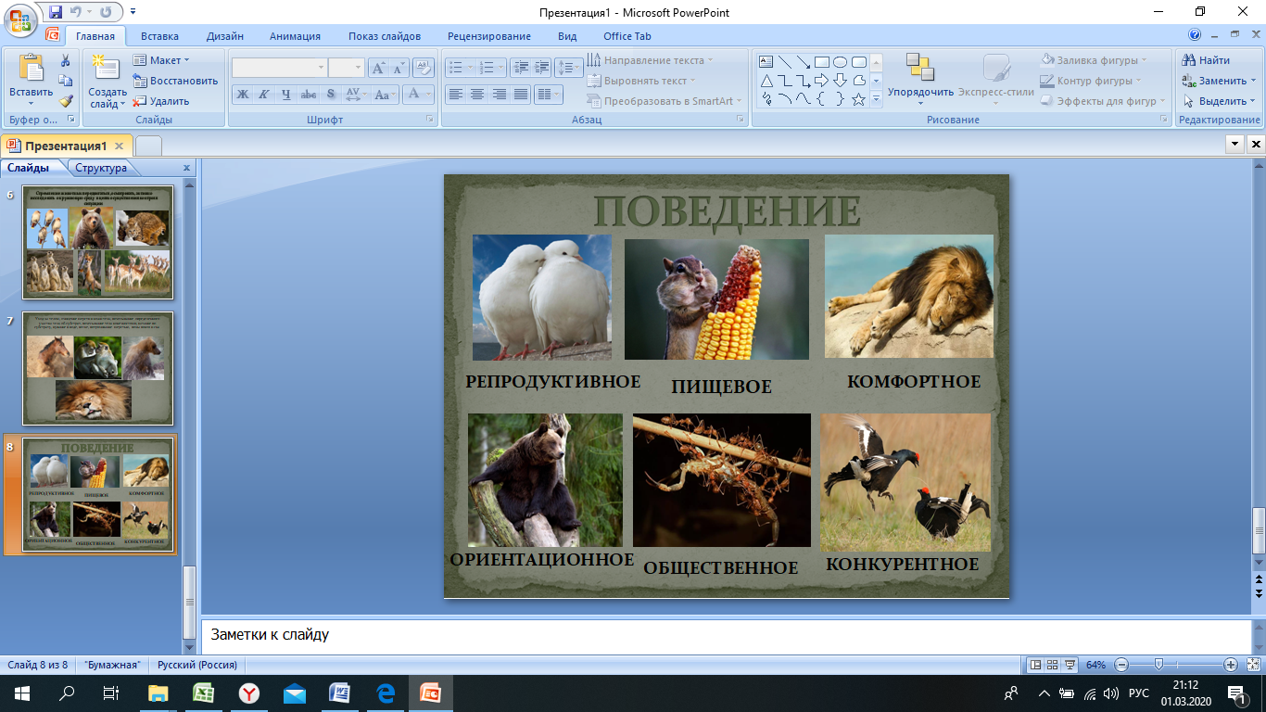
5слайд | 6слайд | 7слайд | 8слайд

Приложение 4
Определите типы поведения животных, расставьте номера ответов в соответствующие колонки таблицы
пищевое | репродуктивное | ориентационное | конкурентное | общественное | комфортное
- В два часа ночи запел соловей
- Слоны с удовольствием купаются в водоеме
- Самка крокодила переносит в пасти вылупившихся детенышей
- Кукушка откладывает яйца в гнезда мелких птиц
- Только вылупившийся из яйца, еще слепой кукушонок выталкивает из гнезда других птенцов
- Кот обнюхивает незнакомую территорию
- Заяц, прижав ушки, затаился в траве
- Ёжик свернулся в клубок при приближении человека
- Медведь маркирует местность, оставляя на почве, кустах и деревья царапки, мочу и помет
- Пингвины совместно ухаживают за птенцами, пока самки питаются в море
- В львином прайде завязалась драка между вожаком и молодым львом - чужаком
- У некоторых животных имеется специальный туалетный коготь для расчесывания шерсти
- Глухарки внимательно наблюдают за токующими самцами
- Дрозды поедают рябину
- Сытый кот развалился и дремлет на солнышке
- Грачи собирают хлам для строительства гнезда
- Сова то и дело вертит головой, часто осуществляя поворот на 300 градусов
- Рабочие пчелы танцуют перед ульем, указывая направление сбора нектара
- Береговые ласточки совместно защищают колонию от нападения жищников
- Хомяки в защечных мешках переносят корм
- Страус-самец насиживает кладку яиц
- Зайцы часто встают на задние лапы и, прислушиваясь, оценивают обстановку
- Волк выпрыгнул из засады на загривок жертвы
- Груминг – это взаимное обыскивание (ловля блох) у человекообразных обезьян.

Приложение 5
Определите по рисункам типы поведения животных
1 | 2 | 3 | 4
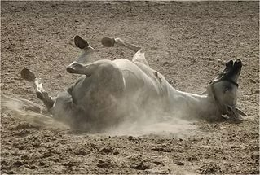 | 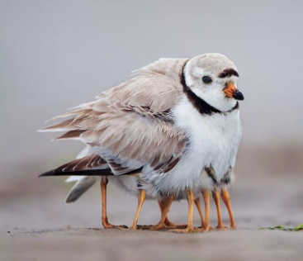 | 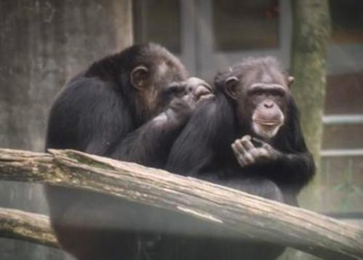 | 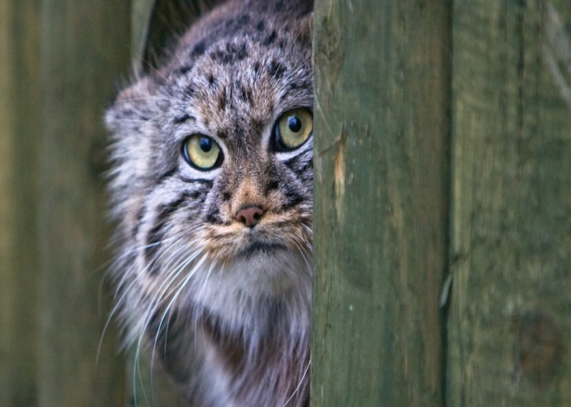
5 | 6 | 7 | 8
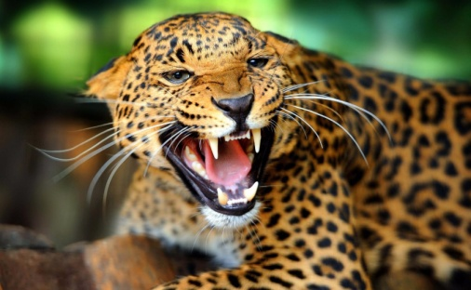 | 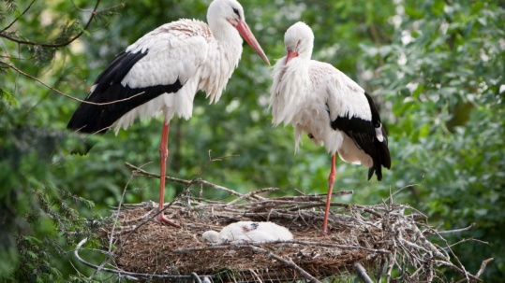 | 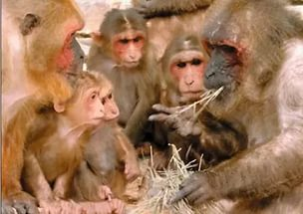 | 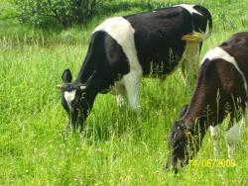
9 | 10 | 11 | 12
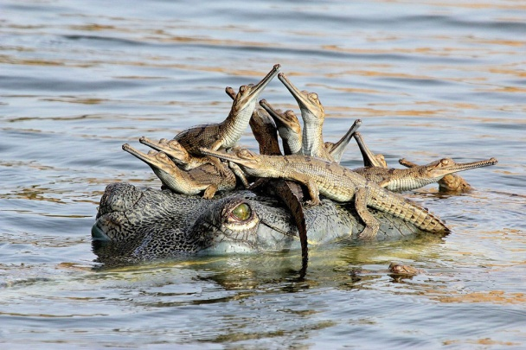 | 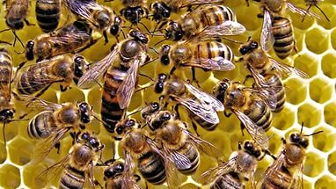 | 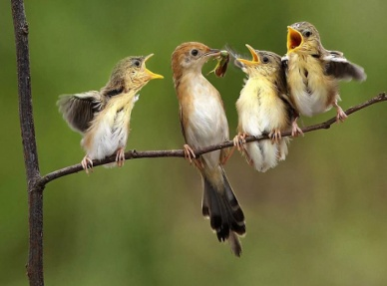 | 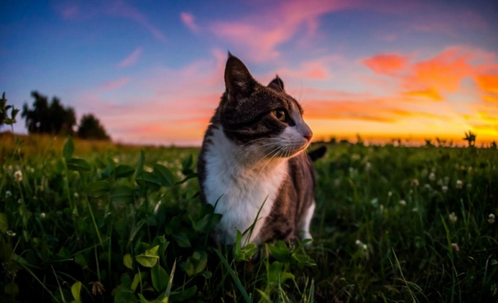
13 | 14 | 15 | 16
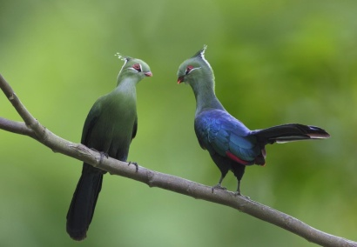 | 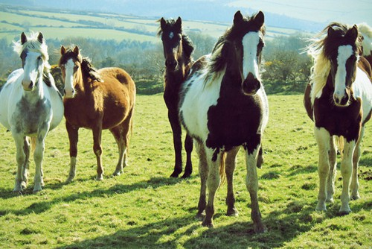 | 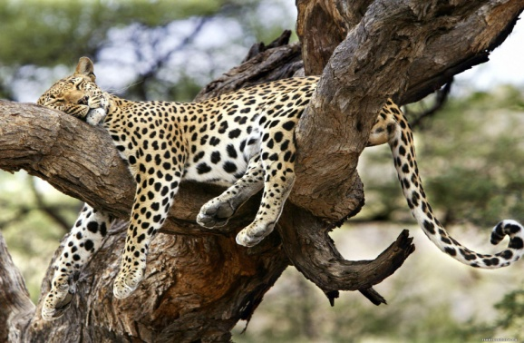 | 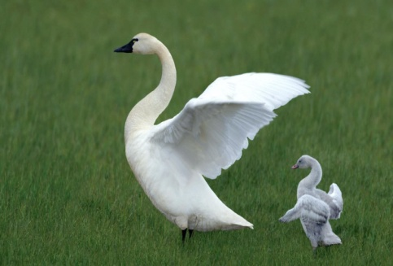
17 | 18 | 19 | 20
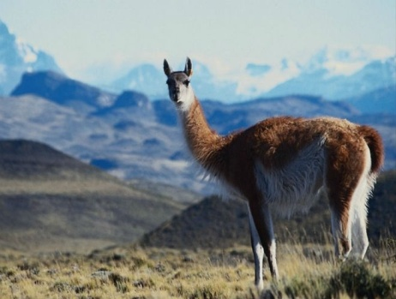 | 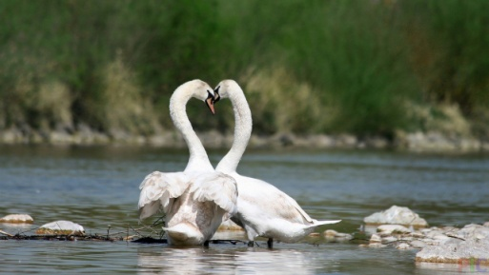 | 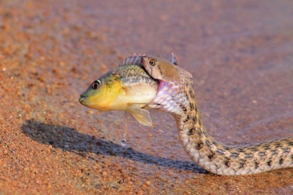 | 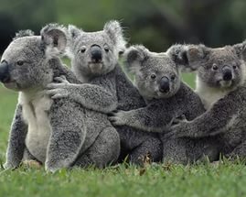
21 | 22 | 23 | 24
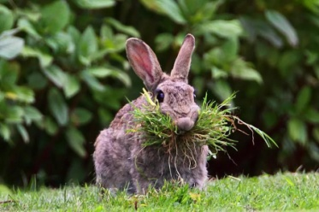 | 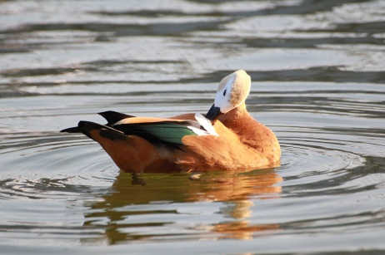 | 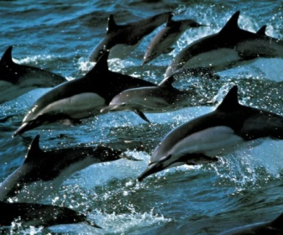 | 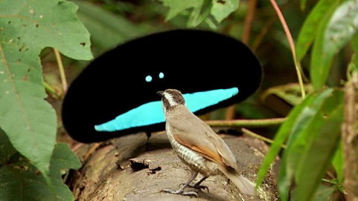

Приложение 6
Моделирование поведения животных в определенной ситуации
- Изобразите поведение ежа и собаки при встрече на лесной полянке
___________________________________________________________________________________________
Моделирование поведения животных в определенной ситуации
- Изобразите поведение двух щенков, у которых на двоих только одна косточка
______________________________________________________________________________________________
Моделирование поведения животных в определенной ситуации
- Изобразите поведение недавно прилетевших в парк «Лобанка» грачей
___________________________________________________________________________________________
Моделирование поведения животных в определенной ситуации
- Изобразите поведение на солнышке сытых котов
_____________________________________________________________________________________________
Моделирование поведения животных в определенной ситуации
- Изобразите поведение учеников, услышавших звонок с урока
_____________________________________________________________________________________________
Моделирование поведения животных в определенной ситуации
- Изобразите поведение орангутангов соперников
______________________________________________________________________________________________

Моделирование поведения животных в определенной ситуации
- Изобразите поведение курицы наседки и цыпленка при приближении коршуна
__________________________________________________________________________________________________
Моделирование поведения животных в определенной ситуации
- Изобразите весеннее поведение двух соловьев с соседних участков
_________________________________________________________________________________________________
Моделирование поведения животных в определенной ситуации
- Изобразите поведение бурых медведей с наступлением зимы
___________________________________________________________________________________________________
Моделирование поведения животных в определенной ситуации
- Изобразите поведение молодых бычков в стаде.

